# Lý thuyết Kính hiển vi

**Lý thuyết Vật lí 11** **Bài 33: Kính hiển vi**  
**1. Công dụng và cấu tạo của kính hiển vi**  
- Kính hiển vi là dụng cụ quang bổ trợ cho mắt để quan sát các vật rất nhỏ bằng cách tạo ảnh có góc trông lớn.  
  
- Số bội giác của kính hiển vi lớn hơn rất nhiều so với số bội giác của kính lúp.  
- Cấu tạo: Gồm 2 bộ phận chính  
+ Vật kính L1 là một thấu kính hội tụ (hay là hệ thấu kính tác dụng như thấu kính hội tụ) có tiêu cự rất nhỏ.  
+ Thị kính L2 là một kính lúp dùng để quan sát ảnh của vật tạo bởi vật kính.  
+ F1’F2 = δ là độ dài quang học của kính  
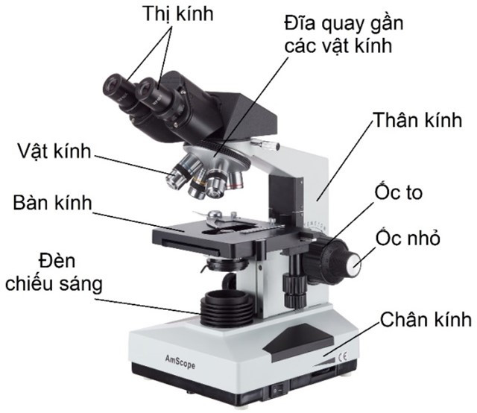  
**2. Sự tạo ảnh bởi kính hiển vi**  
* Sơ đồ tạo ảnh:  
  
- Vật kính tạo ra ảnh thật A1B1 lớn hơn vật và nằm trong khoảng O2F2 từ quang tâm đến tiêu diện vật của thị kính.  
- Thị kính tạo ảnh ảo A2B2 lớn hơn vật rất nhiều lần.  
- Mắt đặt sau thị kính để quan sát ảnh này.  
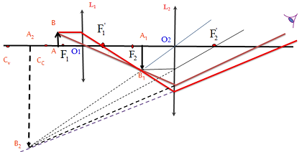  
* Cách quan sát  
- Vật phải là vật phẳng kẹp giữa hai tấm thủy tinh mỏng trong suốt. Đó là tiêu bản.  
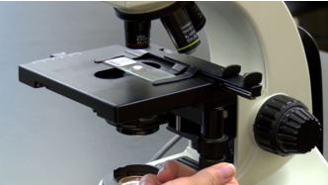  
- Vật đặt cố định trên giá. Dời toàn bộ ống kính từ vị trí sát vật ra xa dần bằng ốc vi cấp sao cho ảnh nằm trong khoảng nhìn rõ của mắt.  
  
- Nếu ảnh cuối cùng A2B2 của vật cần quan sát tạo ra ở vô cực thì ta có sự ngắm chừng kính ở vô cực.  
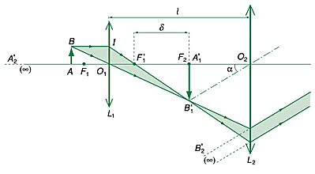  
**3. Số bội giác của kính hiển vi**  
- Xét trường hợp ngắm chừng ở vô cực ta có:  
G∞=|k1|G2G_(∞)=k_(1)G_(2)  
Trong đó:  
+ |k1| là số phóng đại bởi vật kính.  
+ G2 là số bội giác của thị kính ngắm chừng ở vô cực.  
- Công thức viết ở dạng khác:  
G∞=δĐf1f2G_(∞)=(δĐ)/(f_(1)f_(2))  
Trong đó:  
+ Đ = OCc : Khoảng cực cận  
+ f1, f2: Tiêu cự của vật kính, thị kính.  
+ δ: Độ dài quang học.  
**Trắc nghiệm Vật Lí 11 Bài 33: Kính hiển vi**  
**Câu 1.** Vật kính của kính hiển vi tạo ảnh có các tính chất nào?  
A. Ảnh thật, cùng chiều với vật.                              
B. Ảnh ảo, ngược chiều với vật.  
C. Ảnh thật, ngược chiều với vật và lớn hơn vật.               
D. Ảnh ảo, ngược chiều với vật và lớn hơn vật.  
**Hiển thị đáp án**  
  
Đáp án:  **C**  
Giải thích:  
Vật kính của kính hiển vi là thấu kính hội tụ nên ảnh tạo ra là ảnh thật, ngược chiều với vật và lớn hơn vật.  
  
  
**Câu 2.** Kính hiển vi gồm vật kính và thị kính là các thấu kính hội tụ như thế nào?  
A. Vật kính và thị kính có tiêu cự nhỏ cỡ mm, khoảng cách giữa chúng có thể thay đổi được.  
B. Vật kính và thị kính có tiêu cự nhỏ cỡ mm, khoảng cách giữa chúng không đổi.  
C. Vật kính có tiêu cự cỡ mm, thị kính có tiêu cự nhỏ hơn, khoảng cách giữa chúng có thể thay đổi được.  
D. Vật kính có tiêu cự cỡ mm, thị kính có tiêu cự lớn hơn, khoảng cách giữa chúng không đổi.  
**Hiển thị đáp án**  
  
Đáp án:  **D**  
Giải thích:  
Kính hiển vi gồm vật kính và thị kính là các thấu kính hội tụ, vật kính có tiêu cự cỡ mm, thị kính có tiêu cự lớn hơn, khoảng cách giữa chúng không đổi.  
  
  
**Câu 3.** Thị kính của kính hiển vi tạo ảnh có các tính chất nào?  
A. Ảnh thật, ngược chiều với vật.                                     
B. Ảnh ảo, ngược chiều với vật.  
C. Ảnh thật, cùng chiều với vật và lớn hơn vật.                 
D. Ảnh ảo, cùng chiều với vật và lớn hơn vật.  
**Hiển thị đáp án**  
  
Đáp án:  **D**  
Giải thích:  
Thị kính của kính hiển vi là thấu kính hội tụ, ảnh sau khi đi qua vật kính nằm trong khoảng tiêu cự của thị kính nên ảnh tạo ra sau thị kính là ảnh ảo, cùng chiều và lớn hơn vật.  
  
  
**Câu 4.** Khi quan sát một vật nhỏ thì ảnh tạo bởi kính hiển vi có các tính chất nào?  
A. Ảnh thật, lớn hơn vật.                                        
B. Ảnh ảo, cùng chiều với vật.  
C. Ảnh thật, cùng chiều với vật và lớn hơn vật.                 
D. Ảnh ảo, ngược chiều với vật và lớn hơn vật.  
**Hiển thị đáp án**  
  
Đáp án:  **D**  
Giải thích:  
Khi quan sát một vật nhỏ thì ảnh tạo bởi kính hiển vi có các tính chất ảnh ảo, ngược chiều với vật và lớn hơn vật  
  
  
**Câu 5.** Chọn câu **sai.**  
A. Kính hiển vi là quang cụ hỗ trợ cho mắt có số bội giác lớn hơn rất nhiều so với số bội giác của kính lúp.  
B. Độ dài quang học của kính hiển vi là khoảng cách từ tiêu điểm ảnh chính của vật kính đến tiêu điểm vật chính của thị kính.  
C. Vật kính của kính hiển vi có thể coi là một thấu kính hội tụ có độ tụ rất lớn khoảng hàng trăm điôp.  
D. Thị kính của kính hiển vi là một thấu kính hội tụ có tiêu cự vài mm và có vai trò của kính lúp.  
**Hiển thị đáp án**  
  
Đáp án:  **D**  
Giải thích:  
A – đúng  
B – đúng  
C – đúng  
D – sai vì thị kính của kính hiển vi là một thấu kính hội tụ có tiêu cự vài cm và có vai trò của kính lúp.  
  
  
**Câu 6.** Khi điều chỉnh kính hiển vi, ta thực hiện cách nào sau đây (trong đó vật kính và thị kính được gắn chặt)?  
A. Dời vật trước vật kính.                                       
B. Dời ống kính trước vật.  
C. Dời thị kính so với vật kính.                     
D. Dời mắt ở phía sau thị kính.  
**Hiển thị đáp án**  
  
Đáp án:  **B**  
Giải thích:  
Khi điều chỉnh kính hiển vi, ta thực hiện dời ống kính trước vật.  
  
  
**Câu 7.** Trong trường nào thì góc trông ảnh của vật qua kính hiển vi có trị số **không** phụ thuộc vị trí mắt sau thị kính?  
A. Ngắm chừng ở điểm cực cận.                             
B. Ngắm chừng ở điểm cực viễn nói chung.  
C. Ngắm chừng ở vô cực.                                       
D. Không có vì góc trông ảnh luôn phụ thuộc vị trí mắt.  
**Hiển thị đáp án**  
  
Đáp án:  **C**  
Giải thích:  
Khi ngắm chừng ở vô cực thì góc trông ảnh không phụ thuộc vào vị trí mắt sau kính.  
  
  
**Câu 8.** Số bội giác của kính hiển vi ngắm chừng ở vô cực có (các) tính chất nào sau đây?  
A. Tỉ lệ thuận với tiêu cự vật kính.                
B. Tỉ lệ thuận với tiêu cự thị kính.  
C. Tỉ lệ thuận với độ dài quang học của kính.          
D. Tỉ lệ nghịch với bình phương tiêu cự vật kính.  
**Hiển thị đáp án**  
  
Đáp án:  **C**  
Giải thích:  
Số bội giác G∞=δDf1f2G_(∞)=(δD)/(f_(1)f_(2)) nên  
- tỉ lệ nghịch với tiêu cự của vật kính.  
- tỉ lệ nghịch với tiêu cự của thị kính.  
- tỉ lệ thuận với độ dài quang học .  
  
  
**Câu 9.** Trên vành vật kính của kính hiển vi thường có ghi các con số. Ý nghĩa của các con số này là gì?  
A. Số phóng đại ảnh.                                    
B. Tiêu cự.  
C. Độ tụ.                                                      
D. Số bộ giác khi ngắm chừng ở vô cực.  
**Hiển thị đáp án**  
  
Đáp án:  **A**  
Giải thích:  
Ta có G∞=|k1|G2G_(∞)=k_(1)G_(2). Trên vành vật kính của kính hiển vi thường có ghi các con số. Ý nghĩa của các con số này là số phóng đại ảnh k1.  
  
  
**Câu 10.** Trên vành thị kính của kính hiển vi thường có ghi các con số. Ý nghĩa của các con số này là gì?  
A.  Số phóng đại ảnh.                                   
B. Tiêu cự.  
C. Độ tụ.                                                      
D. Số bộ giác khi ngắm chừng ở vô cực.  
**Hiển thị đáp án**  
  
Đáp án:  **D**  
Giải thích:  
Ta có G∞=|k1|G2G_(∞)=k_(1)G_(2). Trên vành thị kính của kính hiển vi thường có ghi các con số. Ý nghĩa của các con số này là số bộ giác khi ngắm chừng ở vô cực G2.  
  
  
**Xem thêm các bài tổng hợp lý thuyết Vật lí lớp 11 đầy đủ, chi tiết khác:**  
Lý thuyết Bài 34: Kính thiên văn  
Lý thuyết Bài 19: Từ trường  
Lý thuyết Bài 20: Lực từ. Cảm ứng từ  
Lý thuyết Bài 21: Từ trường của dòng điện chạy trong các dây dẫn có hình dạng đặc biệt  
Lý thuyết Bài 22: Lực Lo-ren-xơ